光が丘だより

平成23年７月１日 NO 69

4月から小学生の仲間入りとなった3人の一年生たちは、目下「自転車免許取得」の練習です。進み具合はそれぞれ差はありますが、おもしろいことに練習の過程には、その子の個性が現れているようです。
好奇心旺盛で、１人でどんどんやりたいＡちゃんは、もう最初からガンガン飛ばします。まだ乗れないのにガンガン行きます。気持ちは常に前へ、前へ…、結果、転んだり、脇へ突っ込んだり、ぶつかったり。心ではスイスイペダルをこいでいるのに、なかなかうまく行かない現実に、時には地団駄踏んで泣きながら、スリ傷、アザを作りながら飛ばします。そして、ある日、ある時、スッと前に進んでいきました。まだまだ危なっかしい運転ですが、このごろは、立ち止まって、左右を見てからペダルをふめるようになってきました。
おっとりしていて少し恐がりのＢちゃんは、少しずつ、少しずつ前に進みます。支えてくれる職員の手を確かめながら、励まされる度に、りりしい顔つきで進んで行きます。一度、クリアしたところを確実に自分の力にして、とうとう１人で乗れるようになりました。
マイペースで我が道を行くＣちゃんは、新しいことに挑戦するのがちょっと苦手です。Ａちゃん、Ｂちゃんの様子を横目で見ながら、自転車なんて乗らないもん派を通していました。しかし、ある日、補助輪付きのかわいい赤い自転車が届いて、Ｃちゃんの気持ちに火がつきました。練習なしですぐに乗りこなせる補助輪付きのマイ自転車はＣちゃんの大のお気に入りで、カラカラと音を立てながら、安定感バツグンで走っています。今のところ、補助輪をはずすことには全く興味を示しません。やっぱり我が道をいくＣちゃんです。
そういえば、以前、当時中学生だったＨさんの自転車練習につき合ったことがありました。それまで、自転車に乗る練習の機会もなかったＨさんが、夏休みのサイクリングキャンプに参加したい一心で練習を始めたいと相談してきたのです。
Ｈさん「自分でさぁ、少しやってみたんだけど、どうしても曲がっていくんだよね・・・」
小野 「良くぞ、私に相談してくれた！何を隠そう私は自転車練習のプロなのさ！！」
Ｈさん「ホ、ホント？」
それから、体育館横の道で練習が始まりました。もちろんプロでもなんでもないのですが、ものごと勢いが勝負です（笑）＜以下は、アントニオ猪木の登場曲 炎のファイターを頭の中で流してお読みください＞

～体育館横の道路、夕ぐれの風が心地よい頃、Ｈさんの乗る自転車の後ろを支えながらドタドタとがに股で走る小野～
Ｈさん 「おのちん、ちゃんと後ろ持っててね」
おのちん「だいじょうぶ、だいじょうぶ、任せて！プロだから！」
Ｈさん 「ちゃんと後ろ持ってる？」
おのちん「だいじょうぶ、だいじょうぶ、プロだから」
Ｈさん 「おのちん、ちゃんとおさえていてね」
おのちん（遠ざかるＨさんを見送りながら）「…だいじょうぶだよぉ～～、ちゃんとおさえているから～～、プロだからぁ～」
そんなＨさんも、今では自転車通学の高校３年生になりました（笑）なんとなく、人生を重ねて感慨深い自転車練習の雑感でした。
どうか事故、ケガのないサイクリングシーズンを過ごせますように・・・。
＜善生さん田植え体験＞ ６月５日
めるっとした田んぼに足を踏み入れ“ぎゃー！！わー！！”の歓声とともに田植えスタート。集中して黙々と植えるＫちゃん、泥で顔に絵を描き、皆のムードメーカーＴくん、田植えより蛙とり名人になったＤくん、Ｒちゃんなど、それぞれの形で楽しみました。
善生さんのご厚意で、焼肉、つきたてのお餅、もぎたての野菜も味わわせて頂きました。中でも焼肉でごちそうになった自家製アスパラは絶品で、アスパラ畑の見学もさせて頂きました。“アスパラってこうやって生えているんだ～”と普段、何気なく食べているアスパラに目を輝かせて感動してる子ども達の姿に、私としても学んだことはたくさんあったように思います。
初心者の植えたガタガタの田んぼも、秋まで大切に育ててくれるとのこと、おいしいお米になりますようにとお祈りして帰ってきました。
たくさんの温かいお心遣いをくださいました善生農園の皆さん本当にありがとうございました。
－ 女子グループ 安部佳代子 －

＜手作り会＞ ６月１８日
６月１８日の夕食に手作り会をしました。今回のテーマは「光が丘運動会！！」。運動会といっても、競い合ったりするのではなく、紅白に分かれて相手のチームが何を食べたいかを聞きまわり、相手の食べたいものを作り合いました。
卵焼きやお肉料理が人気で、作っているチームがたくさんありました。包丁を使ったり、相手に作ってあげることを楽しみ、協力していることが印象的でした。
そして、作り終えて、“さぁ、ご飯を食べよう”と食堂にゴザを敷いて食べようと思いきや、「おにぎりがない」との声が聞こえました。ある班が張り切りすぎてご飯を全部使ってしまったのでした・・・。だけど、最後はみんなで分け合って、作った料理をおいしくいただきました。
－ 幼児グループ 笹森 純 －

＜園内改修が終了しました＞
玄関の下駄箱設置、幼児部屋・女子部屋の床の張替え、男子トイレの便器取替え、厨房機器の取替え・増設、
それぞれの居室のカーテン・机の取替え、体育館暖房の取替え等、園内改修が終了しました。
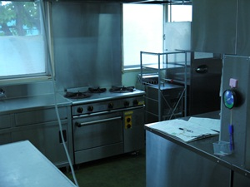
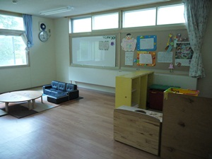
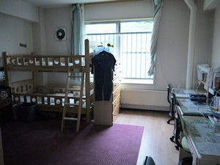
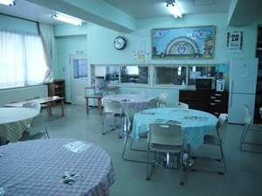
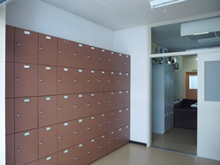
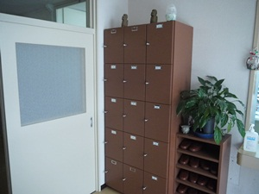
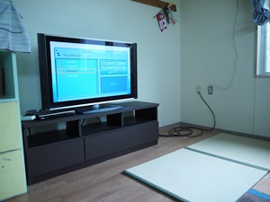
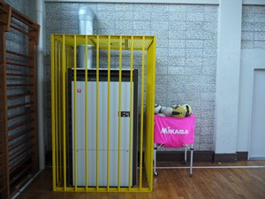
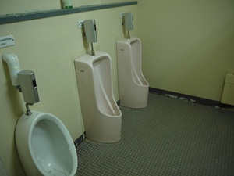
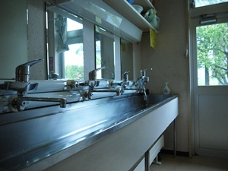
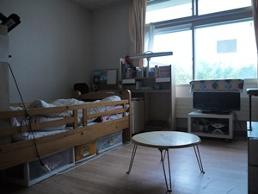

７月の行事予定
７／５ 南小学校 授業参観・懇談会（低学年） ７／６ 南小学校 授業参観・懇談会（中学年）
７／８ 南小学校 授業参観・懇談会（高学年） ７／８～９ 駒沢高校 学校祭
７／９～10 栗沢高校 学校祭 ７／14～16 岩見沢東高校 学校祭
７／15～16 岩見沢農業高校 学校祭 ７／22 南小学校 終業式・駒沢高校 夏休み
７／23 岩見沢東高校・定時高校 夏休み，学園誕生会 ７／25 聖十時幼稚園 夏休み
７／26 光陵中学校，岩見沢農業高校，栗沢高校 夏休み
７／26～28 学園キャンプ（国立大雪青少年交流の家）

ご厚志ご寄贈など感謝申し上げます。（ご芳名もれをお許しください。）６月１日～３０日
佐々木一真様 木村貞代様 日向陽子様 山本えり子様 森脇美也子様 田村愛子様 武田 豊様 松川真理様
北海道教育大学平野ゼミの皆様 善生哲雄様 善生農園の皆様 荒川博之様 萩生田ひとみ様 小太刀昭三様
公南山明建設株式会社様 佐々木豊和様 石川広子様 伊藤八重子様 キリンビールグループ労働組合様

